Via Ferrata

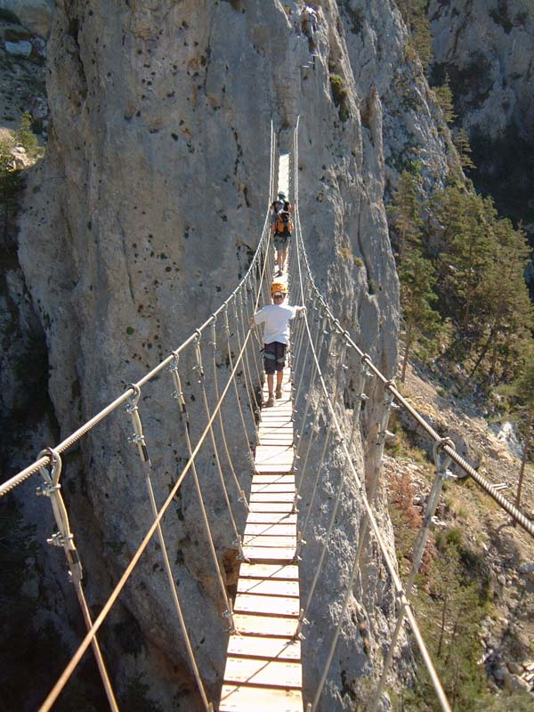

SAMEDI 11 JUIN 2011

A LANTOSQUE

2 CHOIX :
PREVOIR SON PIQUE-NIQUE
OU RESTAURANT

MATERIEL FOURNIS
PREVOIR DES BASKETS

RENDEZ-VOUS A 9H30 A LANTOSQUE

PLACES LIMITÉS

INSCRIPTION AVANT LE 27 MAI 2011

AU BUREAU DE L’ASCEE AU 04 93 72 74 14

TARIF 20 €

Hors restaurant

PARTICIPATION DE L’ASCEE INCLUSE

